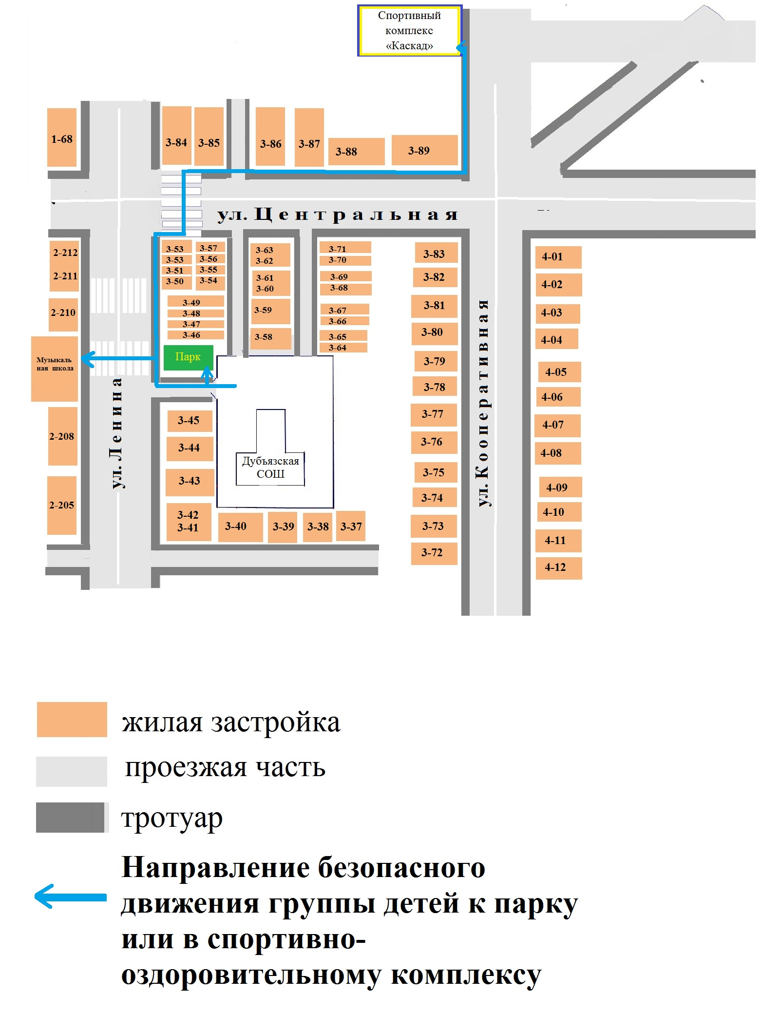
Маршруты движения организованных групп детей от образовательного учреждения к стадиону, парку или спортивно-здоровительному комплексу.

